Archivní číslo vzorku
Odběrové číslo vzorku | 2
Pořadové číslo karty vzorku v databázi | 548
Místo | Teplice
Objekt | kostel
Místo odběru popis | vzorek 1: inkarnát, červená (pravděpodobně původní barevná vrstva, datace kolem roku 1723-1727)  Popis: původní barevná vrstva je růžová, na povrchu je hnědá přemalba  vzorek 2: pozadí, modrá (pravděpodobně pochází z opravy na konci 19. století)  Popis: modrá na bílém podkladu
Místo odběru foto
Typ díla | Nástěnná malba
Typ podložky (v případě vzorků povrchových úprav / barevných vrstev) | omítka
Datace objektu | 1723 - 1727
Zpracovatel analýzy | Tišlová Renata, Bayer Karol
Datum zpracování zprávy k analýze | 25. 9. 2007
Číslo příslušné zprávy v databázi zpráv | 2007_28

Výsledky analýzy
vzorek 2: modrá (pravděpodobně vznikla po opravě v roce 1892)

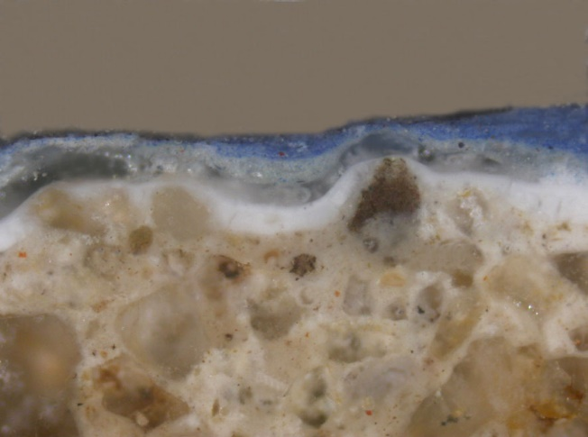  vzorek 2: modrá  zvětšeno 100x | 4  3  2  1  0
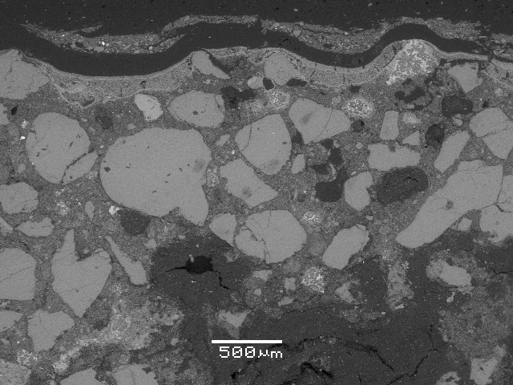  REM-BEI | 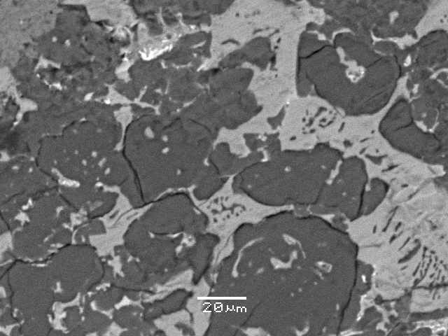  REM-BEI
Popis:
0 okrová; omítka na bázi hydraulického vápna nebo cementu
Prvkové složení dle REM-EDS: Ca, Si, Al (Fe); slínkové částice: alit nebo belit Si, Ca (Mg, Al); lem slínkové částice: Ca (Si)
- bílá; vrstva vápenného intonaka
Prvkové složení dle REM-EDS: Ca, (Si)
- bílá;transparentní s vyšším obsahem organického pojiva
Prvkové složení dle REM-EDS: Ca, org.
- modrá; hlinkový nátěr s umělým ultramarínem a malou příměsí olovnatého pigmentu
Prvkové složení dle REM-EDS: Si, Al K, Ca, zrna umělý ultramarín: Si, Al, K (Fe, Mg, Ca)
- šedo-modrá; hlinkový nátěr, obsahuje malou příměs uhličitanu vápenatého, červeného okru a
Prvkové složení dle REM-EDS: Si, Al (Mg, K, Ca, Fe, Ti)

Shrnutí výsledků:

Z nástěnné malby byly zadavatelem odebrány dva vzorky pro určení stratigrafie a zjištění složení vybraných barevných vrstev. Vzorky byly označeny – 1 – inkarnát (na původní růžové byla sekundárně nanesena hnědá vrstva), 2 - modrá byl odebrán z pozadí a pochází z některé z provedených sekundárních zásahů, pravděpodobně z roku 1892. Z průzkumu bylo zjištěno:

- vzorek 1: inkarnát
Vzhledem ke složení červené barevné vrstvy se pravděpodobně nejedná o původní barevnou vrstvu. Růžová vrstva na bázi hlinky a zjištěná přítomnost Zn běloby posouvá dataci vzniku růžové až ke konci 19., popř. poč. 20. století. Navíc hnědá vrstva patrná na povrchu nebyla na vzorku zřetelně odlišena od růžového podkladu a mohlo by se proto jednat o povrchovou úpravu, popř. o zvětralý povrch růžové barevné vrstvy (zjištěna sulfatizace povrchu).
Obě vrstvy se vyznačovaly podobným chemickým složením, charakteristický je obsah Zn běloby, červený odstín byl docílen přídavkem rumělky a minia.

- vzorek 2: modrá
Obdobné složení bylo zjištěno v modré barevné vrstvě. Hlinkový nátěr byl nanesen ve dvou vrstvách na vápenném podkladu. Jako modrý pigment byl použit umělý ultramarín.

Fotodokumentace analýzy

